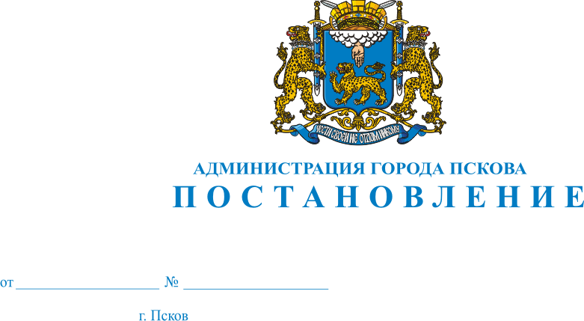
2656
16.12.2015

О внесении изменений в Постановление Администрации города Пскова от 16.12.2011 № 3116 «Об утверждении Административного регламента «Подготовка градостроительного плана земельного участка»

В целях приведения в соответствие с действующим законодательством, в соответствии с Федеральным законом от 27.07.2010 № 210-ФЗ «Об организации предоставления государственных и муниципальных услуг», руководствуясь пунктом 14 статьи 32 Устава муниципального образования «Город Псков», Администрация города Пскова
ПОСТАНОВЛЯЕТ:

1. Внести в Приложение к Постановлению Администрации города Пскова от 16.12.2011 № 3116 «Об утверждении Административного регламента «Подготовка градостроительного плана земельного участка» следующие изменения:
1) подпункт 9 пункта 6 раздела II исключить;
2) подпункт 3 пункта 8 раздела II исключить.
2. Опубликовать настоящее Постановление в газете «Псковские новости» и разместить на официальном сайте муниципального образования «Город Псков» в сети «Интернет».
3. Контроль за исполнением настоящего Постановления оставляю за собой.

И.п. Главы Администрации города Пскова Т.Л. Иванова

